**1. Bảng giá thi công hồ cá Koi**

**Mục tiêu:**

* Quản lý các gói thi công với mức giá tương ứng.
* Xác định chi phí dựa trên quy mô hồ, loại vật liệu, độ phức tạp của thiết kế.

**Các yếu tố cần khai báo:**

* **Tên gói thi công**: Ví dụ, “Gói Thi Công Cơ Bản”, “Gói Thi Công Cao Cấp”.
* **Diện tích hồ**: Kích thước hồ Koi (m2).
* **Loại vật liệu**: Các loại vật liệu sử dụng như xi măng, đá, cây cảnh, hệ thống lọc nước.
* **Chi phí nhân công**: Tính toán chi phí cho đội ngũ thi công.
* **Thời gian thi công dự kiến**: Số ngày hoặc tuần dự kiến hoàn thành dự án.
* **Chi phí tổng cộng**: Tổng giá trị gói thi công (bao gồm vật liệu, nhân công, thiết kế).
* **Mô tả chi tiết gói thi công**: Thông tin chi tiết về quy trình và các yếu tố kỹ thuật.

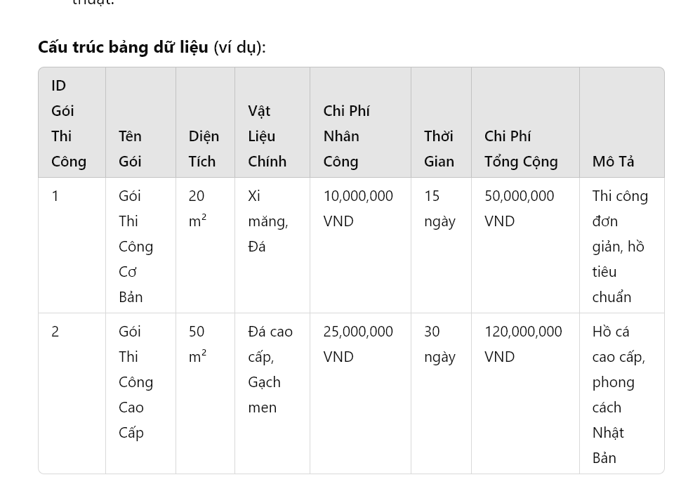**2. Khai báo mẫu thiết kế hồ cá Koi**

**Mục tiêu:**

* Cung cấp cho khách hàng danh sách các mẫu thiết kế có sẵn của công ty.
* Kèm theo hình ảnh minh họa, mô tả chi tiết và định mức chi phí cho từng mẫu.
* Cho phép khách hàng lựa chọn mẫu có sẵn hoặc yêu cầu thiết kế riêng.

**Các yếu tố cần khai báo:**

* **Mã mẫu thiết kế**: Mã định danh duy nhất cho mỗi mẫu.
* **Tên mẫu thiết kế**: Ví dụ, “Hồ Cá Koi Nhật Bản”, “Hồ Cá Koi Hiện Đại”.
* **Diện tích hồ áp dụng**: Phạm vi diện tích phù hợp cho mẫu thiết kế này.
* **Chi phí thiết kế**: Chi phí để tạo mẫu và thi công.
* **Hình ảnh mẫu**: Các ảnh minh họa của mẫu thiết kế.
* **Mô tả mẫu**: Mô tả chi tiết về phong cách thiết kế, vật liệu sử dụng, cảnh quan đi kèm.
* **Tính năng đặc biệt**: Những tính năng nổi bật của mẫu, ví dụ như thác nước, hệ thống lọc tự động.
* **Thời gian thực hiện dự kiến**: Thời gian cần để hoàn thiện mẫu thi công.

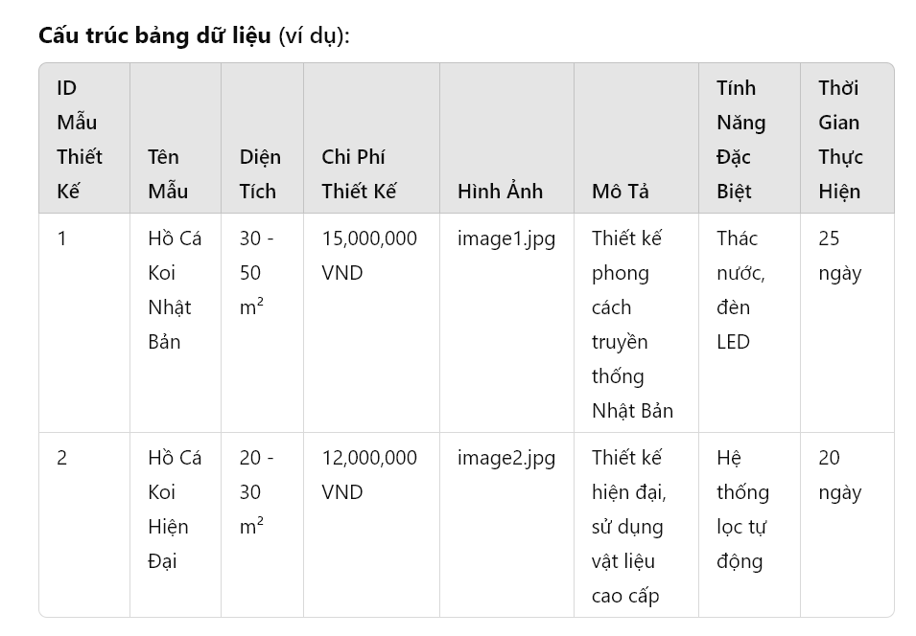**3. Tích hợp các bảng này vào hệ thống**

* **Quản lý gói thi công**:
  + Khách hàng có thể xem chi tiết từng gói, so sánh và chọn gói phù hợp.
  + Quản lý chi phí và tính năng từng gói thi công thông qua các bảng giá.
* **Quản lý mẫu thiết kế**:
  + Khách hàng có thể chọn mẫu thiết kế từ danh sách có sẵn.
  + Khi khách hàng chọn một mẫu thiết kế, hệ thống tự động tính toán chi phí dựa trên diện tích và các thông tin đã khai báo.
* **Quản lý chi phí và dịch vụ kèm theo**:
  + Mỗi mẫu thiết kế có thể kèm theo bảng giá dịch vụ bảo trì hoặc nâng cấp, khách hàng có thể chọn thêm khi đặt hàng.

**Ví dụ quy trình hoạt động:**

* **Khách hàng chọn mẫu thiết kế**: Khách hàng chọn “Hồ Cá Koi Nhật Bản”.
* **Hệ thống hiển thị chi phí và thời gian thi công**: Hệ thống hiển thị chi phí tổng cộng là 15,000,000 VND và thời gian thi công 25 ngày.
* **Tư vấn và điều chỉnh**: Nếu khách hàng yêu cầu điều chỉnh thiết kế, hệ thống sẽ tạo yêu cầu tùy chỉnh và tính toán lại chi phí.

**Quản lý mẫu và bảng giá động:**

* Cho phép admin cập nhật, thêm mới hoặc xóa các mẫu thiết kế và bảng giá thi công thông qua giao diện quản trị.

**PHẦN BỔ SUNG NẾU THIẾU**

### ****1. Yếu tố về tính linh hoạt giá cả và tùy chỉnh****

* **Chi phí tùy chỉnh theo yêu cầu khách hàng**: Nên có mục cho phép tính thêm phí tùy chỉnh thiết kế theo yêu cầu của khách hàng như: thay đổi vật liệu, thêm tiểu cảnh, thêm hệ thống lọc tự động.
* **Bảng giá động**: Khách hàng có thể yêu cầu các tính năng, vật liệu khác so với gói tiêu chuẩn, do đó cần khả năng tùy chỉnh giá linh hoạt.
* **Phụ phí vận chuyển và lắp đặt**: Tùy vào khoảng cách thi công, có thể bổ sung chi phí vận chuyển, lắp đặt cho những khu vực xa hoặc yêu cầu thiết bị chuyên dụng.

### ****2. Yếu tố về vật liệu và chi tiết kỹ thuật****

* **Danh sách vật liệu chi tiết**: Cần chi tiết hóa loại vật liệu sử dụng như loại đá, loại cây cảnh, loại cá, hệ thống lọc nước… để minh bạch cho khách hàng.
* **Đơn giá vật liệu**: Định mức giá cho từng loại vật liệu hoặc phụ kiện có thể kèm theo trong quá trình thi công (đá, hệ thống lọc, đèn trang trí).
* **Tùy chọn vật liệu**: Cung cấp các tùy chọn vật liệu thay thế với mức giá khác nhau cho từng mẫu thiết kế (ví dụ: đá tự nhiên, đá nhân tạo).

### ****3. Yếu tố về bảo hành và bảo trì****

* **Chính sách bảo hành**: Khai báo chi tiết về chính sách bảo hành cho từng gói thi công, giúp khách hàng hiểu rõ họ sẽ được bảo hành trong thời gian bao lâu sau khi hoàn thiện hồ cá.
* **Gói bảo trì định kỳ**: Các gói bảo trì và chăm sóc định kỳ có thể được đề xuất sau khi hoàn thành thi công, bao gồm kiểm tra chất lượng nước, thay thế thiết bị lọc hoặc dọn vệ sinh hồ cá.

### ****4. Yếu tố khuyến mãi và giảm giá****

* **Khuyến mãi theo mùa**: Cần bổ sung thông tin về các chương trình khuyến mãi, giảm giá theo thời gian, giúp khuyến khích khách hàng đặt dịch vụ vào các thời điểm thích hợp.
* **Chính sách tích điểm**: Nếu hệ thống có tính năng tích điểm cho khách hàng, có thể cần khai báo cách tính điểm dựa trên giá trị thi công và dịch vụ.

### ****5. Yếu tố tương tác và trải nghiệm khách hàng****

* **Đánh giá của khách hàng**: Đối với mỗi mẫu thiết kế và gói thi công, có thể bổ sung mục đánh giá và phản hồi từ những khách hàng đã thực hiện dự án trước đó.
* **Bộ sưu tập hình ảnh trước/sau thi công**: Cung cấp bộ ảnh minh họa “trước và sau” của các dự án đã thi công để tăng thêm tính thuyết phục.

### ****6. Yếu tố về dự toán chi phí****

* **Ước tính chi phí sơ bộ**: Cho phép hệ thống tạo báo giá sơ bộ dựa trên thông tin khách hàng nhập như diện tích, yêu cầu đặc biệt, và mẫu thiết kế.
* **Công cụ tính toán tự động**: Tạo một công cụ cho phép khách hàng tính toán nhanh chi phí dựa trên các yếu tố như diện tích hồ, loại vật liệu, và các dịch vụ đi kèm.

### ****7. Yếu tố về hợp đồng và thanh toán****

* **Mẫu hợp đồng thi công**: Có thể tích hợp một mẫu hợp đồng chuẩn vào hệ thống, cho phép hệ thống tự động tạo hợp đồng dựa trên các yêu cầu đã khai báo.
* **Chính sách thanh toán linh hoạt**: Bổ sung thông tin về các phương thức thanh toán (trả trước một phần, trả góp, hoặc thanh toán theo tiến độ thi công).

### ****8. Yếu tố về thời gian và lịch trình thi công****

* **Lịch trình thi công**: Cung cấp lịch trình thi công cụ thể cho từng mẫu thiết kế, bao gồm thời gian dự kiến cho mỗi giai đoạn (thi công thô, hoàn thiện, lắp đặt hệ thống lọc...).
* **Theo dõi tiến độ thi công**: Hệ thống có thể cho phép khách hàng theo dõi tiến độ thi công trực tiếp và cập nhật trạng thái của dự án.

### ****9. Yếu tố đa ngôn ngữ****

* **Hỗ trợ đa ngôn ngữ**: Nếu hệ thống phục vụ khách hàng quốc tế, cần có khả năng hiển thị các mẫu thiết kế, bảng giá, và chính sách bằng nhiều ngôn ngữ khác nhau.

### ****10. Yếu tố về pháp lý và an toàn****

* **Tiêu chuẩn an toàn**: Khai báo các tiêu chuẩn an toàn về kỹ thuật thi công, đặc biệt đối với những dự án có yêu cầu đặc thù về điện, nước, và hệ thống lọc.
* **Tuân thủ quy định pháp lý**: Đảm bảo hệ thống thi công và bảo trì tuân thủ các quy định pháp lý liên quan đến môi trường, xây dựng.